**FICHA DESCRIPTIVA BÁSICA SOBRE EL ESTADO DE LAS FINANZAS DE LA JUNTA DE AGUA POTABLE Y ALCANTARILLADO DE YUCATÁN (JAPAY).**

**CONTENIDO**

I. JAPAY, YUCATÁN. ESTADO DE ACTIVIDADES 3

I.1 ¿El JAPAY presentó ganancia o pérdida? 3

I.1.1 ¿Cómo obtuvo el JAPAY sus ingresos? 4

I.1.2 ¿Cómo se integró la cuenta “Ingresos de la Gestión”? 5

I.1.3 ¿Cómo se distribuyó el gasto del JAPAY? 5

I.1.4 ¿Qué rubros integraron la cuenta Gastos de Funcionamiento del JAPAY? 7

II. JAPAY, YUCATAN. ESTADO DE SITUACIÓN FINANCIERA 9

II.1 ¿La JAPAY tuvo solvencia? 9

II.2. ¿La JAPAY contó con liquidez? 10

II.2.1 ¿Cuál fue la principal cuenta que tuvo liquidez a corto plazo? 11

II.2.2 ¿Cuál fue la principal cuenta en la que se tuvieron las obligaciones de pago? 13

III. COMENTARIOS FINALES 15

# **I. JAPAY, YUCATÁN. ESTADO DE ACTIVIDADES[1]**

## **I.1 ¿El JAPAY presentó ganancia o pérdida?**

De acuerdo con los estados de actividades[2] de la Junta de Agua Potable y Alcantarillado de Yucatán (JAPAY), se observó una tendencia de déficit entre 2019 y 2022, mostrando que el organismo operador obtuvo menores ingresos de 2020 al 2022, respecto al año 2019, tal como se observa en la gráfica 1.

Gráfica 1. Tendencia de Ingresos y Gastos Totales, JAPAY, Yuc.

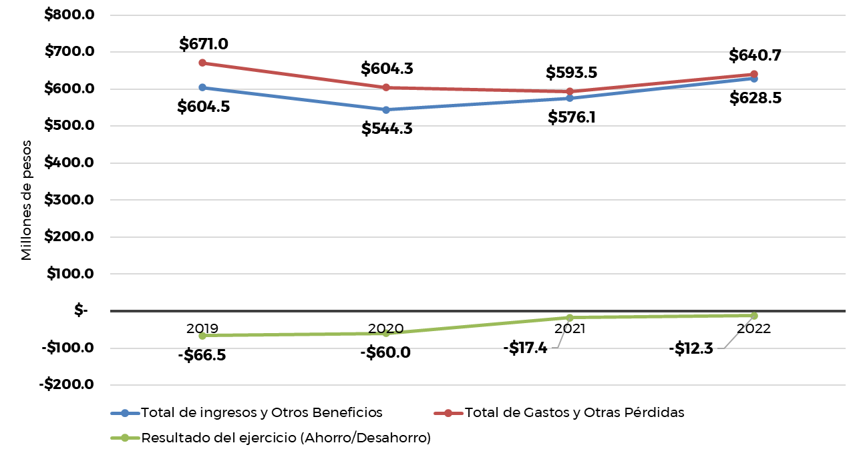

Fuente: Elaboración propia con datos de la JAPAY obtenidos por transparencia.

### **I.1.1 ¿Cómo obtuvo el JAPAY sus ingresos?**

La JAPAY clasificó los ingresos que obtuvo durante el periodo 2019-2022 en tres cuentas:

1. Ingresos de la gestión;
2. Participaciones, Aportaciones, Convenios, Incentivos Derivados de la Colaboración Fiscal, Fondos Distintos de Aportaciones, Transferencias, Asignaciones, Subsidios y Subvenciones, y Pensiones y Jubilaciones;
3. Otros Ingresos y beneficios;

La cuenta de mayor importancia fue **“Ingresos de la Gestión”** (gráfica 2), que representa el monto de los ingresos recaudados al mes de diciembre de cada año en curso por la JAPAY representando más del 70% de los ingresos totales y tuvo una tendencia de crecimiento del monto anual en el periodo 2019-2022 de $73.8 millones de pesos.

Gráfica 2. Cuentas que integran los Ingresos totales, JAPAY, Yuc

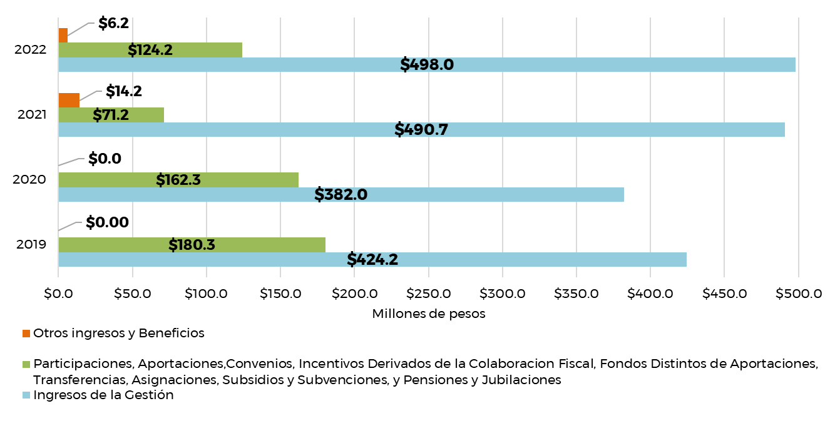

Fuente: Elaboración propia con datos de la JAPAY obtenidos por transparencia.

### **I.1.2 ¿Cómo se integró la cuenta “Ingresos de la Gestión”?**

En la tabla 1 se muestran diversos rubros, siendo la cuenta de “**Ingresos por venta de bienes y prestaciones de servicios”** (tabla 1) en la que la JAPAY asentó la mayor parte de los ingresos que principalmente provienen de los cobros de los servicios de agua y saneamiento y que representan el 99% de la cuenta Ingresos de la Gestión.

Tabla 1. Composición de los Ingresos de la Gestión, JAPAY, Yuc.

| **Rubros que integran los Ingresos de la Gestión** | **2019 (millones de pesos** | **2020 (millones de pesos)** | **2021 (millones de pesos)** | **2022 (millones de pesos)** |
| --- | --- | --- | --- | --- |
| Impuestos | $0.00 | $0.00 | $0.0 | $0.0 |
| Cuotas y aportaciones de seguridad social | $0.0 | $0.0 | $0.0 | $0.0 |
| Contribuciones de mejoras | $0.0 | $0.0 | $0.0 | $0.0 |
| Derechos | $0.0 | $0.0 | $0.0 | $0.0 |
| Productos | $1.1 | $0.80 | $0.22 | $0.31 |
| Aprovechamientos | $0.0 | $0.0 | $0.0 | $0.0 |
| **Ingresos por venta de bienes y prestaciones de servicios** | **$423.1** | **$381.2** | **$490.4** | **$497.7** |
| **Total de Ingresos de la Gestión** | **$424.2** | **$382.0** | **$490.7** | **$498.0** |

Fuente: Elaboración propia con datos del JAPAY obtenidos por transparencia.

### **I.1.3 ¿Cómo se distribuyó el gasto del JAPAY?**

Para el periodo 2019-2022, el JAPAY presentó una tendencia de disminución en sus egresos totales, siendo de $30.32 millones de pesos, la diferencia entre 2022 y 2019 (gráfica 3).

Gráfica 3. Tendencia de los Gastos totales, JAPAY, Yuc.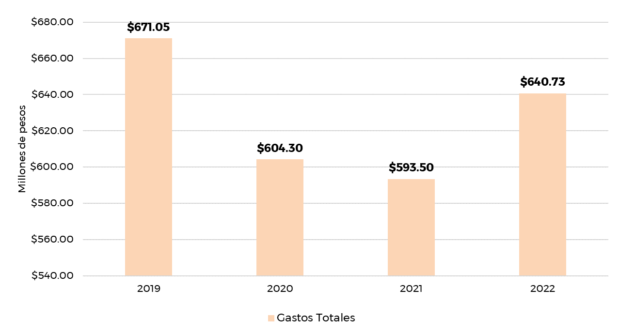

Fuente: Elaboración propia con datos del JAPAY obtenidos por transparencia.

Las cuentas que integran los egresos totales son:

1. Gastos de funcionamiento;
2. Transferencias, Asignaciones, subsidios y otras ayudas;
3. Otros gastos y pérdidas extraordinarias;
4. Inversión Pública;

La cuenta en la que se observó el mayor monto de gasto para el periodo 2019-2022 fue **“Gastos de Funcionamiento”**, siendo en 2019 el 57.1% de los ingresos totales y llegando a 76.2% en 2022. Los montos asentados en esta cuenta se presentan en la gráfica 4.

Gráfica 4. Cuentas que integran los Gastos totales, JAPAY, Yuc.

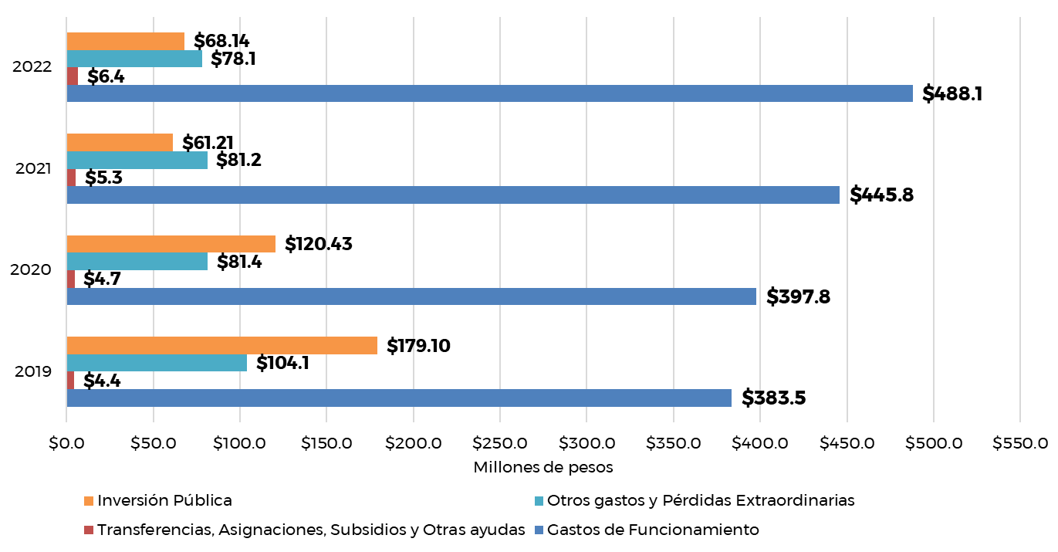

Fuente: Elaboración propia con datos de la JAPAY obtenidos por transparencia.

### **I.1.4 ¿Qué rubros integraron la cuenta Gastos de Funcionamiento del JAPAY?**

Esta cuenta se integra por los conceptos de:

1. Servicios personales;
2. Materiales y suministros;
3. Servicios generales;

En la tabla 2 se indican los montos que la JAPAY ejerció durante el periodo 2019-2022 para cada uno de los conceptos que integran los gastos de funcionamiento:

Tabla 2. Conceptos que integran los Gastos de Funcionamiento (millones de pesos) del JAPAY, Yuc.

| **Conceptos que integran los Gastos de Funcionamiento** | **2019 (millones de pesos)** | **2020 (millones de pesos)** | **2021 (millones de pesos)** | **2022 (millones de pesos)** |
| --- | --- | --- | --- | --- |
| Servicios Personales | $196.54 | $196.39 | $199.92 | $206.50 |
| Materiales y Suministro | $38.49 | $42.46 | $67.86 | $61.23 |
| Servicios Generales | $148.42 | $158.94 | $177.98 | $220.33 |
| **Totales de los Gastos de Funcionamiento** | **$383.45** | **$397.79** | **$445.76** | **$488.07** |

Fuente: Elaboración propia con datos de la JAPAY obtenidos por transparencia.

Como se observa en la tabla anterior, los servicios personales que comprenden el pago de salarios y prestaciones del personal que trabaja para el organismo operador, se mantuvieron estables entre 2019 y 2022. Sin embargo, los rubros de servicios generales que comprenden pago de servicios como energía, arrendamientos u otros; y materiales y servicios que son insumos para la prestación de los servicios de agua y saneamiento, observaron una tendencia de incrementos entre 2019 y 2022. En la gráfica 5 se muestra la distribución porcentual, de los conceptos que integran los Gastos de Funcionamiento de la JAPAY.

Gráfica 5. Conceptos que integran los Gastos de Funcionamiento (porcentajes) del JAPAY, Yuc.

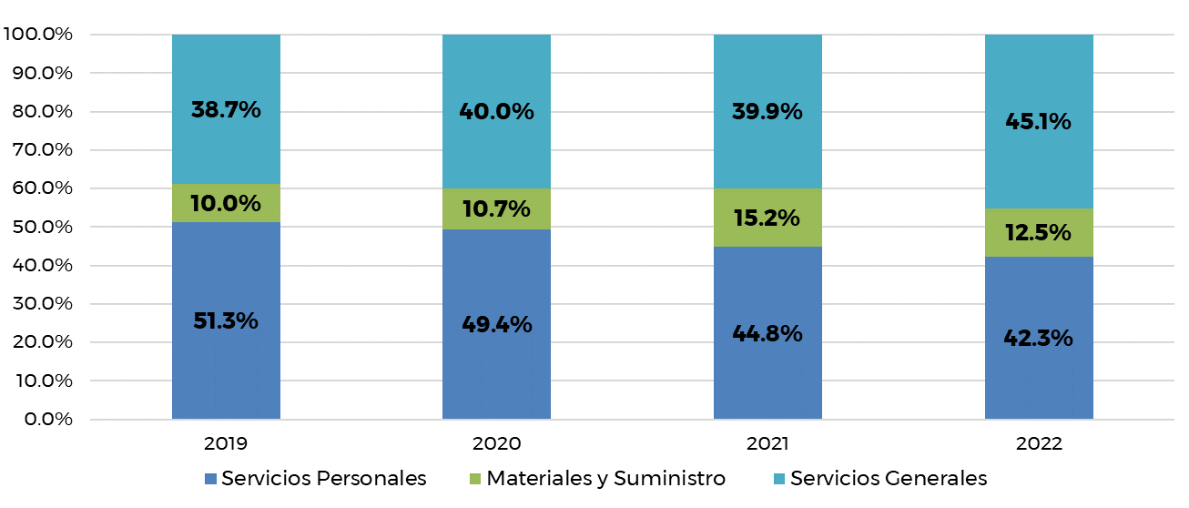

Fuente: Elaboración propia con datos de la JAPAY obtenidos por transparencia.

# **II. JAPAY, YUCATÁN. ESTADO DE SITUACIÓN FINANCIERA[3]**

## **II.1 ¿La JAPAY tuvo solvencia?**

Con base en los estados de situación financiera[4] para el periodo 2019-2022, la JAPAY demostró tener la capacidad para atender sus obligaciones de pago y deudas, lo cual se observa con valores de activo total superiores al pasivo total de cada año (gráfica 6).

Gráfica 6. Tendencia del Activo, Pasivo y Patrimonio del JAPAY, Yuc.

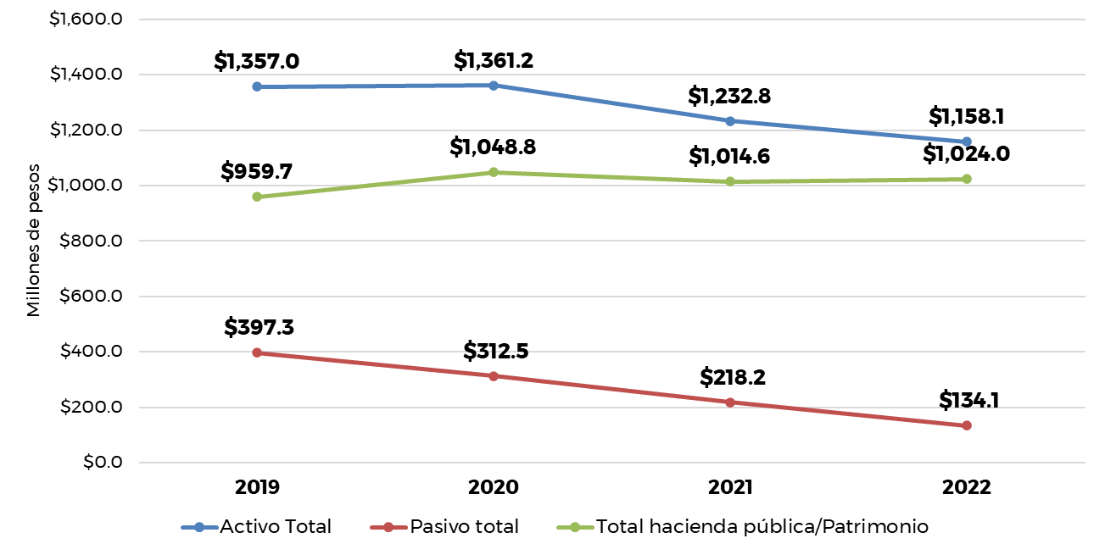

Fuente: Elaboración propia con datos de la JAPAY obtenidos por transparencia.

La tendencia que mostró el activo total es creciente para los años 2019 y 2020 (gráfica 6), y decreciente para el 2021 y 2022, indicando que el valor de lo que posee el JAPAY se disminuyó en más de $198.9 millones de pesos entre 2019 y 2022. Igualmente, su pasivo total disminuyó en $263.2 millones de pesos entre 2019 y 2022.

## **II.2. ¿La JAPAY contó con liquidez?**

En este apartado se busca complementar la respuesta acerca de la solvencia del organismo operador, ya que en el apartado anterior se mencionó que la JAPAY tuvo solvencia para pagar todos sus pasivos en el periodo 2019-2022, sin embargo; enfrentar las obligaciones de pago requiere reconocer el grado de exigibilidad de los pagos, es decir, si son de corto o largo plazo (circulantes o no circulantes).

Con base en la información de los estados de situación financiera de la JAPAY, se observó que si contó con liquidez para el periodo 2020-2022, ya que el activo circulante fue superior al pasivo circulante en cada año analizado, y solo en el 2019, el pasivo circulante fue mayor por $2.4 millones, tal como se observa en la gráfica 7.

Gráfica 7. Tendencia del Activo Circulante y no Circulante Vs Pasivo Circulante y No Circulante, JAPAY, Yuc.

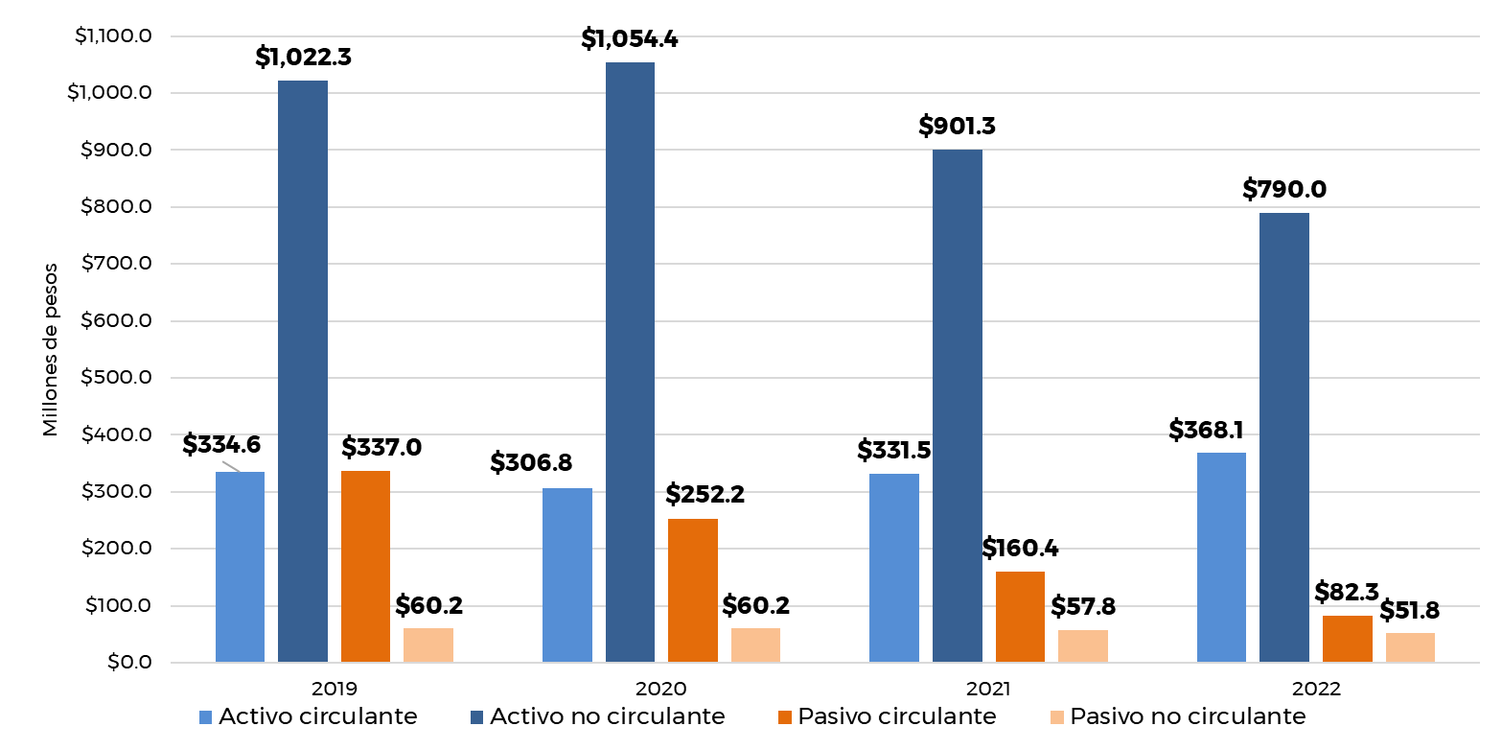

Fuente: Elaboración propia con datos de la JAPAY obtenidos por transparencia.

No obstante que el activo circulante es mayor en proporción al pasivo circulante, es importante conocer cómo se constituye esta componente del activo total, lo cual se obtiene de las notas a los estados financieros del organismo operador y que se analizará en el siguiente apartado.

### **II.2.1 ¿Cuál fue la principal cuenta que tuvo liquidez a corto plazo?**

La cuenta **“Derechos a recibir efectivo o equivalente”** fue la principal cuenta que tuvo liquidez en el corto plazo (activo circulante) y de acuerdo a las notas de los estados de situación financiera[5] se compone principalmente de los siguientes conceptos:

1. Cuentas por Cobrar a Corto Plazo; que integra adeudos de usuarios de agua y drenaje
2. Deudores Diversos por Cobrar a Corto Plazo; integra diversos tipos de adeudos en beneficio de la JAPAY por personas físicas y morales;
3. Otros Derechos a Recibir Efectivo o Equivalentes a Corto Plazo; integra IVA acreditable, subsidios al empleo e IVA por acreditar;

En la tabla 3 se observa que esta cuenta se incrementó progresivamente desde 2019, siendo en este año el 16.4% del activo total y terminando en 2022 en el 30.3% del activo total para ese año. El incremento de los montos en la cuenta Derechos **a recibir efectivo o equivalente**, refleja los adeudos de usuarios de servicios de agua doméstica, servicios de agua comercial, servicios de agua publica oficial, servicios d agua hotelera, así como drenaje y deudores diversos por cobrar a corto plazo. Sin embargo, cabe destacar que estas cuentas por cobrar también representan una disminución de flujos de efectivo que el organismo operador necesita para el desempeño de sus funciones y aunque en el estado de situación financiera se indique como un activo circulante, falta conocer las acciones de cobranza que la JAPAY llevó a cabo para conocer los montos reales que se lograron recuperar.

Tabla 3. Cuentas que integran el Activo total del JAPAY, Yuc.

| **ACTIVO** | **Cuenta** | **2019** | | **2020** | | **2021** | | **2022** | |
| --- | --- | --- | --- | --- | --- | --- | --- | --- | --- |
| **(millones de pesos)** | **(%)** | **(millones de pesos)** | **(%)** | **(millones de pesos)** | **(%)** | **(millones de pesos)** | **(%)** |
| **Circulante** | Efectivo y equivalente | $83.8 | 6.2% | $16.6 | 1.2% | $3.9 | 0.3% | $8.0 | 0.7% |
| **Derechos a recibir efectivo o equivalente** | **$222.1** | **16.4%** | **$277.7** | **20.4%** | **$317.0** | **25.7%** | **$351.2** | **30.3%** |
| Derechos a recibir bienes o servicios | $17.0 | 1.3% | $3.3 | 0.2% | $2.0 | 0.2% | $0.6 | 0.1% |
| Inventarios | $0.0 | 0.0% | $0.0 | 0.0% | $0.0 | 0.0% | $0.0 | 0.0% |
| Almacenes | $11.4 | 0.8% | $8.9 | 0.7% | $8.0 | 0.6% | $7.9 | 0.7% |
| Estimaciones por pérdida o deterioro de activos circulantes | $0.0 | 0.0% | $0.0 | 0.0% | $0.0 | 0.0% | $0.0 | 0.0% |
| Otros activos circulantes | $0.3 | 0.0% | $0.4 | 0.0% | $0.5 | 0.0% | $0.4 | 0.0% |
| **No Circulante** | Inversiones financieras a largo plazo | $0.0 | 0.0% | $0.0 | 0.0% | $0.0 | 0.0% | $0.0 | 0.0% |
| Derechos a recibir efectivo o equivalente a largo plazo | $0.0 | 0.0% | $0.0 | 0.0% | $0.0 | 0.0% | $0.0 | 0.0% |
| **Bienes inmuebles, infraestructura y construcciones en proceso** | **$2,533.1** | **186.7%** | **$2,691.0** | **197.7%** | **$2,607.8** | **211.5%** | **$2,565.2** | **221.5%** |
| Bienes muebles | $350.6 | 25.8% | $116.9 | 8.6% | $128.4 | 10.4% | $136.9 | 11.8% |
| Activos intangibles | $0.1 | 0.0% | $1.8 | 0.1% | $1.8 | 0.1% | $1.8 | 0.2% |
| Depreciación, deterioro y amortización acumulada de bienes | -$1,861.4 | -137.2% | -$1,755.3 | -128.9% | -$1,836.7 | -149.0% | -$1,913.9 | -165.3% |
| Activos diferidos | $0.0 | 0.0% | $0.0 | 0.0% | $0.0 | 0.0% | $0.0 | 0.0% |
| Estimación por pérdida o deterioro de activos no circulantes | $0.0 | 0.0% | $0.0 | 0.0% | $0.0 | 0.0% | $0.0 | 0.0% |
| Otros activos no circulantes | $0.0 | 0.0% | $0.0 | 0.0% | $0.0 | 0.0% | $0.0 | 0.0% |
| **Total** | **Activo total** | **$1,357.0** | **100%** | **$1,361.2** | **100%** | **$1,232.8** | **100%** | **$1,158.1** | **100%** |

Fuente: Elaboración propia con datos de la JAPAY obtenidos por transparencia.

Aunque el activo no circulante refiere a la disponibilidad de liquidez de largo plazo, es importante hacer notar que la cuenta de “**Bienes inmuebles, infraestructura y construcciones en proceso”,** indica que la JAPAY ha aplicado gasto en infraestructura de servicios de agua y saneamiento principalmente, observándose un incremento de $32.1 millones de pesos de inversión en este rubro entre 2019 y 2022.

### **II.2.2 ¿Cuál fue la principal cuenta en la que se tuvieron las obligaciones de pago?**

La cuenta **“Cuentas por pagar a corto plazo”**, es la de mayor importancia por tener asentados la mayor parte de los pasivos del organismo operador, siendo que en 2019 esta cuenta representó el 84.8% del pasivo total y en 2022 correspondió al 60.9%. Estas obligaciones de pago de la JAPAY representan el monto de los adeudos del ente público, que deberá pagar en un plazo menor o igual a doce meses y de acuerdo con las notas a los estados de situación financiera[6] se integró de los siguientes conceptos de pago:

1. Servicios Personales por Pagar a Corto Plazo;
2. Proveedores por Pagar a Corto Plazo;
3. Retenciones y contribuciones por pagar a corto plazo;
4. Provisiones de obras en proceso de programas federales;

Tabla 4. Cuentas que integran el Pasivo total el JAPAY, Yuc.

| **Pasivo** | **Cuenta** | **2019** | | **2020** | | **2021** | | **2022** | |
| --- | --- | --- | --- | --- | --- | --- | --- | --- | --- |
| **(millones de pesos)** | **(%)** | **(millones de pesos)** | **(%)** | **(millones de pesos)** | **(%)** | **(millones de pesos)** | **(%)** |
| **Circulante** | **Cuentas por pagar a corto plazo** | **$337.03** | **84.84%** | **$252.23** | **80.72%** | **$160.38** | **73.50%** | **$81.69** | **60.9%** |
| Documentos por pagar a corto plazo | $0.00 | 0.0% | $0.00 | 0.0% | $0.00 | 0.0% | $0.00 | 0.0% |
| Porción a corto plazo de la deuda pública a largo plazo | $0.00 | 0.0% | $0.00 | 0.0% | $0.00 | 0.0% | $0.00 | 0.0% |
| Títulos y valores corto plazo | $0.00 | 0.0% | $0.00 | 0.0% | $0.00 | 0.0% | $0.00 | 0.0% |
| Pasivos diferidos a corto plazo | $0.00 | 0.0% | $0.00 | 0.0% | $0.00 | 0.0% | $0.61 | 0.50% |
| Fondos y bienes de terceros en garantía y/o administración a corto plazo | $0.00 | 0.0% | $0.00 | 0.0% | $0.00 | 0.0% | $0.00 | 0.0% |
| Provisiones a corto plazo | $0.00 | 0.0% | $0.00 | 0.0% | $0.00 | 0.0% | $0.00 | 0.0% |
| Otros pasivos a corto plazo | $0.00 | 0.0% | $0.00 | 0.0% | $0.00 | 0.0% | $0.00 | 0.0% |
| **No Circulante** | Cuentas por pagar a largo plazo | $0.00 | 0.0% | $0.00 | 0.0% | $0.00 | 0.0% | $0.00 | 0.0% |
| Documentos por pagar a largo plazo | $0.00 | 0.0% | $0.00 | 0.0% | $0.00 | 0.0% | $0.00 | 0.0% |
| Deuda pública a largo plazo | $0.00 | 0.0% | $0.00 | 0.0% | $0.00 | 0.0% | $0.00 | 0.0% |
| Pasivos diferidos a largo plazo | $0.00 | 0.0% | $0.00 | 0.0% | $0.00 | 0.0% | $0.00 | 0.0% |
| Fondos y bienes de terceros en garantía y/o administración a largo plazo | $0.00 | 0.0% | $0.00 | 0.0% | $0.00 | 0.0% | $0.00 | 0.0% |
| **Provisiones a largo plazo** | **$60.24** | **15.2%** | **$60.24** | **19.3%** | **$57.83** | **26.5%** | **$51.78** | **38.6%** |
| **Total** | **Pasivo total** | **$397.3** | **100%** | **$312.5** | **100%** | **$218.2** | **100%** | **$134.1** | **100%** |

Fuente: Elaboración propia con datos de la JAPAY obtenidos por transparencia.

Es de destacar que la JAPAY llevó a cabo una disminución de las cuentas por cobrar a corto plazo, ya que en el 2019 el monto de esta cuenta fue de $337.03 millones de pesos y en el 2022 se tuvo un monto de $$81.69 millones de pesos, lo cual fue un beneficio importante para el organismo operador considerando que eran obligaciones de pago en un plazo menor o igual a 12 meses.

# **III. COMENTARIOS FINALES**

Con base a la información pública de los estados financieros de la JAPAY, el organismo operador mostró déficits en cada uno de los años pasando de -$66.5 millones de pesos en 2019 a -$12.1. millones de pesos en 2022.

La principal fuente de ingresos del Organismo Operador fue la recaudación por el cobro de los servicios de agua y drenaje; sin embargo, es importante hacer notar que la JAPAY tuvo importantes ingresos por participaciones, aportaciones, convenios o transferencias, los cuales fueron (respecto a los ingresos totales) del 29.8% para 2019 y 2020; observando una disminución de estos ingresos en 2021 y 2022, siendo de 12.4% y 19.8% respectivamente

Con la información de los estados financieros analizados, se puede decir que la JAPAY demostró tener solvencia para cubrir sus compromisos de pago en el corto y largo plazo. Sin embargo, esta solvencia se encuentra considerando que el organismo operador cuenta con los activos de la infraestructura de servicios, valor de edificios, terrenos etc., que pueden transformarse en efectivo para cubrir sus obligaciones de pago, lo cual puede ser un escenario poco favorable para la sostenibilidad del organismo operador. Por otra parte, es importante resaltar que al año 2022, las cuentas por cobrar del JAPAY representan el 30.3% del total del activo, por lo que es importante analizar las acciones que el organismo operador haya llevado a cabo para efectuar la cobranza a sus usuarios y así contar con mayor liquidez.

1. Todas las cantidades monetarias están expresadas en millones de pesos y pueden no coincidir con los documentos originales debido al redondeo de las cantidades.
2. Consultados en:

   <https://drive.google.com/file/d/1Jom-5Xg8GqjNWQVmdT3ssJWVn7UmATo_/view>

   <https://drive.google.com/file/d/1Jom-5Xg8GqjNWQVmdT3ssJWVn7UmATo_/view>

   <https://drive.google.com/file/d/1ChGI0oRKDnR-yltAv0aRog5vjXpYmkoq/view>

   <https://drive.google.com/file/d/1r0k-KrRY6UUIRVmbJw9VPEqYXErUMxS7/view>
3. Todas las cantidades monetarias están expresadas en millones de pesos y pueden no coincidir con los documentos originales debido al redondeo de las cantidades.
4. Reportes financieros consultados en:

   <https://drive.google.com/file/d/1Jom-5Xg8GqjNWQVmdT3ssJWVn7UmATo_/view>

   <https://drive.google.com/file/d/1Jom-5Xg8GqjNWQVmdT3ssJWVn7UmATo_/view>

   <https://drive.google.com/file/d/1ChGI0oRKDnR-yltAv0aRog5vjXpYmkoq/view>

   <https://drive.google.com/file/d/1r0k-KrRY6UUIRVmbJw9VPEqYXErUMxS7/view>
5. Con base en las notas de los estados financieros 2019-2022 de la JAPAY, obtenidos en:

   <https://drive.google.com/file/d/1Jom-5Xg8GqjNWQVmdT3ssJWVn7UmATo_/view>

   <https://drive.google.com/file/d/1Jom-5Xg8GqjNWQVmdT3ssJWVn7UmATo_/view>

   <https://drive.google.com/file/d/1ChGI0oRKDnR-yltAv0aRog5vjXpYmkoq/view>

   <https://drive.google.com/file/d/1r0k-KrRY6UUIRVmbJw9VPEqYXErUMxS7/view>
6. Con base en las notas del estado de situación financiera del JAPAY, obtenidos en:

   <https://drive.google.com/file/d/1Jom-5Xg8GqjNWQVmdT3ssJWVn7UmATo_/view>

   <https://drive.google.com/file/d/1Jom-5Xg8GqjNWQVmdT3ssJWVn7UmATo_/view>

   <https://drive.google.com/file/d/1ChGI0oRKDnR-yltAv0aRog5vjXpYmkoq/view>

   <https://drive.google.com/file/d/1r0k-KrRY6UUIRVmbJw9VPEqYXErUMxS7/view>